Compte rendu global du projet FastFid

Description : Plateforme de fidélisation multitenant destinée aux restaurants, permettant la gestion des clients, campagnes (SMS/email), transactions et abonnements, avec une interface admin complète.

Modules/fonctionnalités

I/ Site principales

1/ Page d’accueil

https://www.fastfid.com/

Présentation d’une solution de fidélisation simple, claire et prête à l’emploi : elle permet de gérer des campagnes de fidélité via des QR codes, avec un suivi client automatisé et des outils pour personnaliser les récompenses. Trois plans sont disponibles, dont un plan gratuit de découverte.
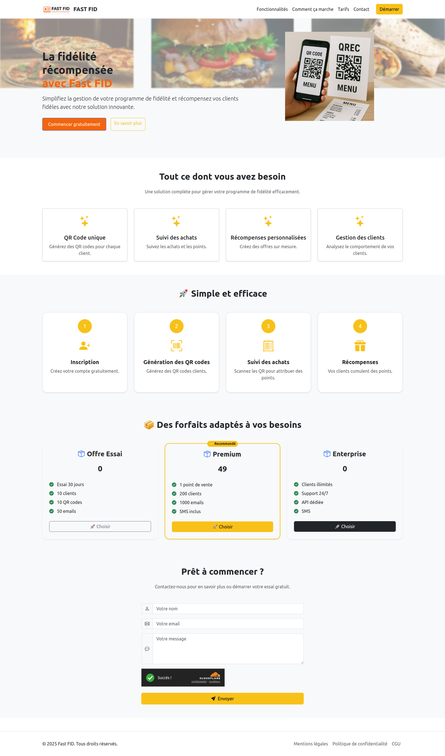

2/ Page d'inscription

https://www.fastfid.com/main/inscription?plan_id=1

Il s'agit d’un formulaire complet, recueillant à la fois les informations personnelles et les données juridiques de l’établissement (SIREN, nombre de points de vente, etc.)

- Formulaire d'inscription :
- Sélection de la civilité (M., Mme, Mlle)
- Champs pour les informations suivantes :
  - Téléphone mobile
  - Nom et Prénom
  - Email
  - Nom du Restaurant
  - Nom de la Société
  - Numéro SIREN (identifiant légal en France pour les entreprises)
  - Ville
  - Adresse complète
  - Nombre de points de vente
  - Villes (probablement le(s) emplacement(s) d’activité)

- Mode de paiement proposé :

* Carte bancaire via Stripe

* Virement bancaire

* Espèces

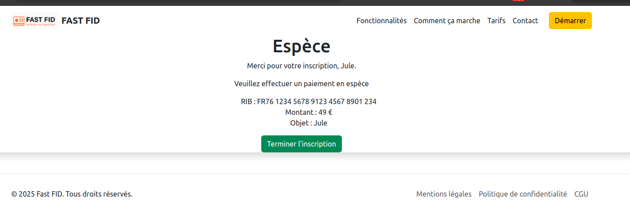
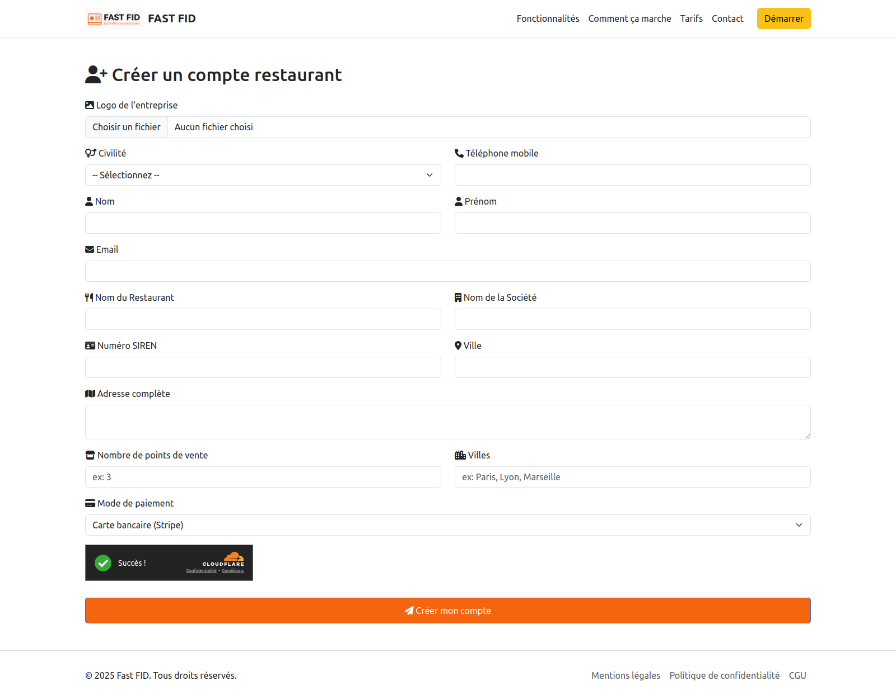

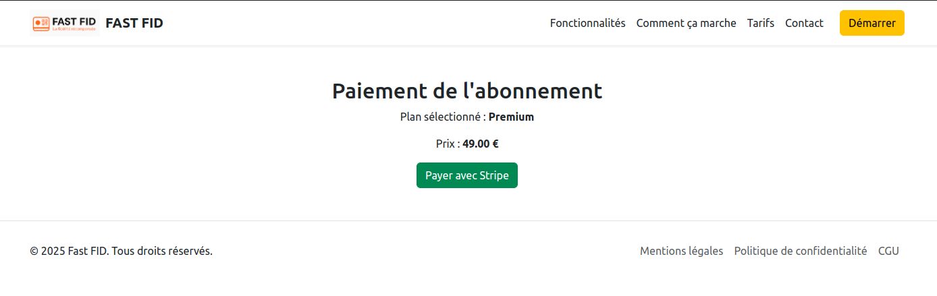

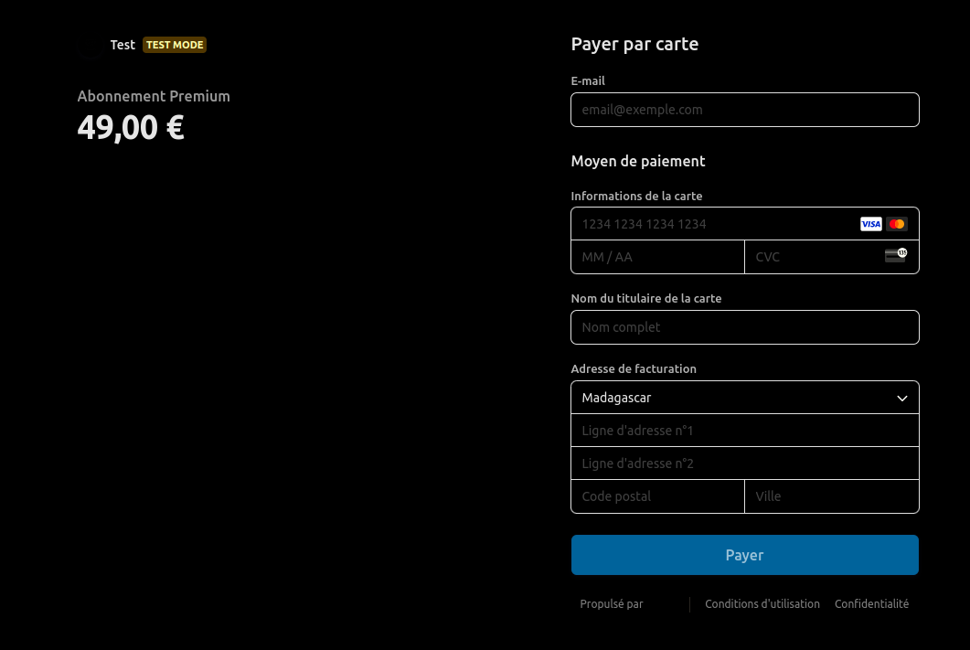

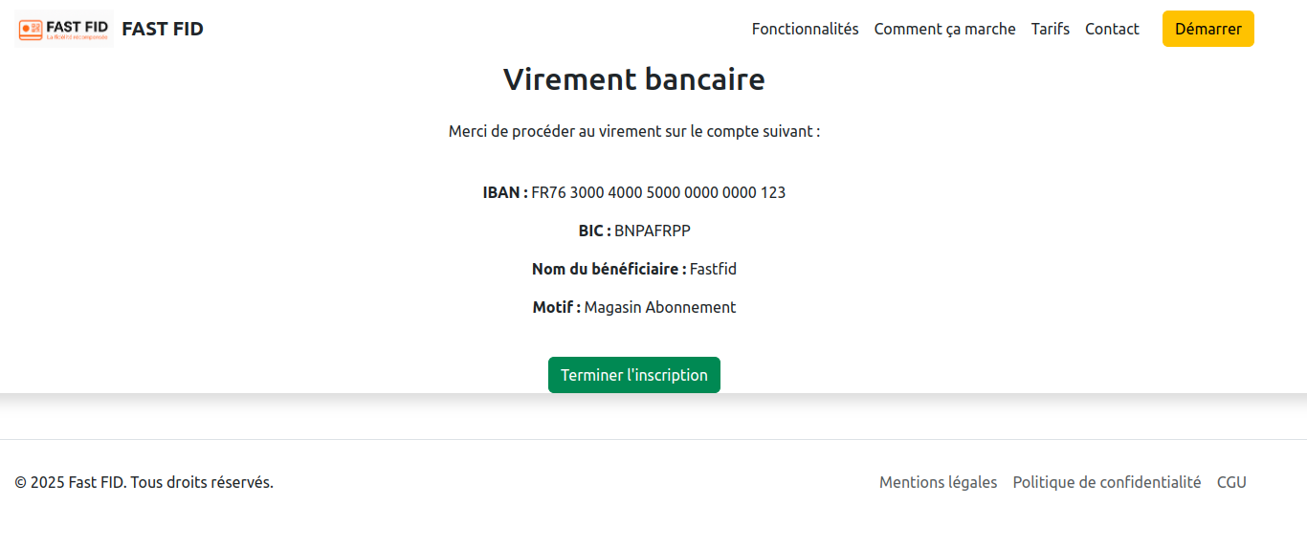

Envoi d’email de confirmation après inscription

Lorsqu’un nouveau restaurant s’inscrit via le formulaire d’inscription, un email de confirmation est automatiquement envoyé pour :

- confirmer la bonne réception de la demande,

- rappeler le plan sélectionné (ex: Essai gratuit, Premium, sur mesure.),

- informer que l’équipe FastFID va traiter la demande

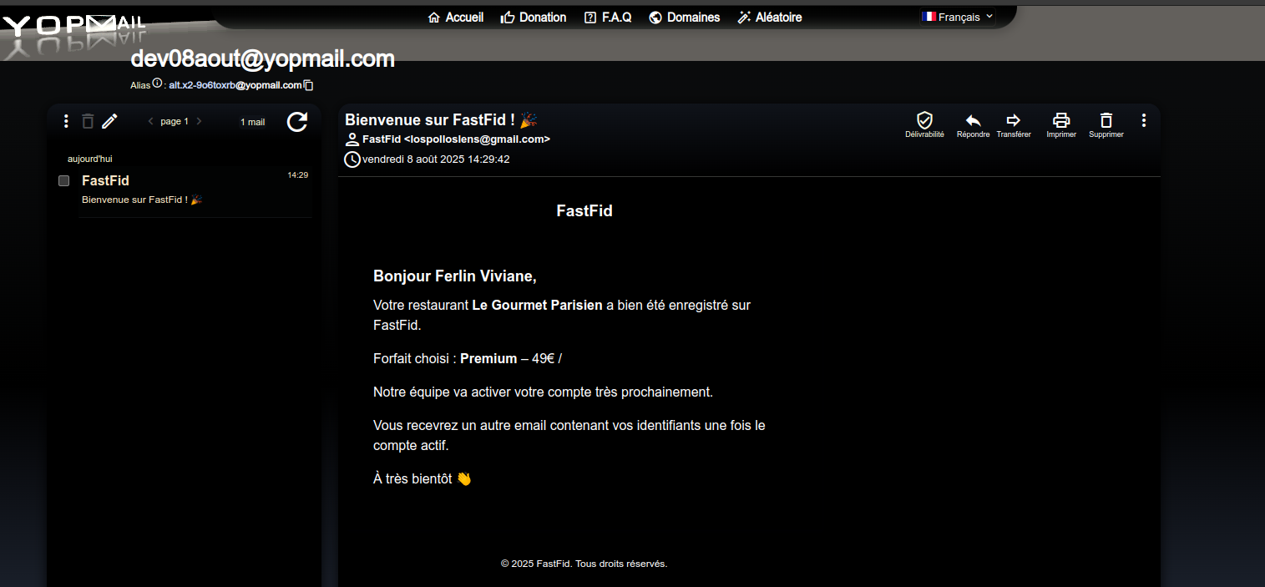

II/ Back office principales Super Admin

Objectif du Back Office : Permettre au super admin de gérer l'ensemble de la plateforme, y compris : les restaurants, les utilisateurs associés, les abonnements et paiements, les statistiques globales, les logs et actions, les plans d’abonnement, etc

Acces

https://www.fastfid.com/admin/tenants

Login : ahmed.chinbou@gmail.com

Mot de passe : admin#25Dev

Modules principaux du Back Office Super Admin

- MODULE Tableau de bord – Vue super admin

Stats globales avec des boutons qui redirige vers les détails (nombre des resataurants, campagnes, SMS envoyés…)

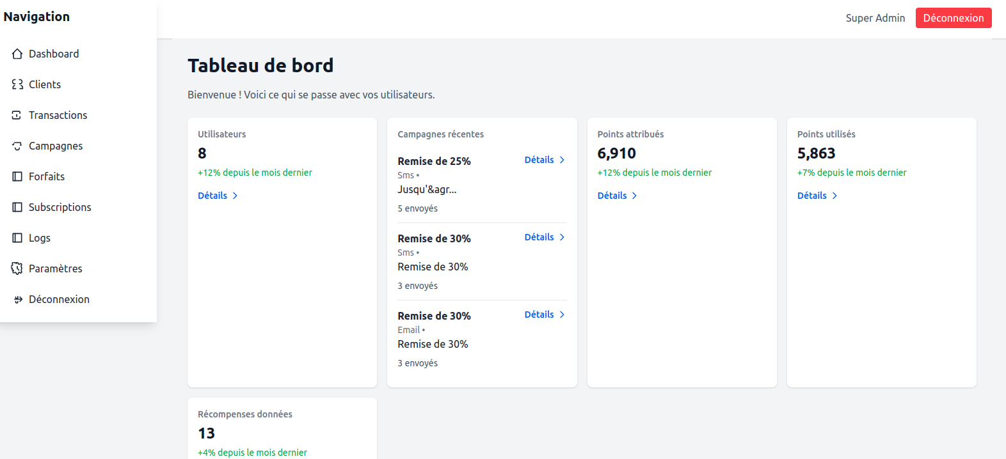

- MODULE : Clients – Vue super admin

Permettre au super admin de :

- Visualiser la liste des restaurants inscrits,

- Modifier les infos du restaurant (nom, ville, email, forfait...),

- Supprimer un restaurant,

- Activer / désactiver un compte,

- Gérer les administrateurs associés (admins par restaurants).

Quand on active un restaurant, un email est envoyé au client pour informer que son restaurant est activé avec les informations d’acces adminstrateur

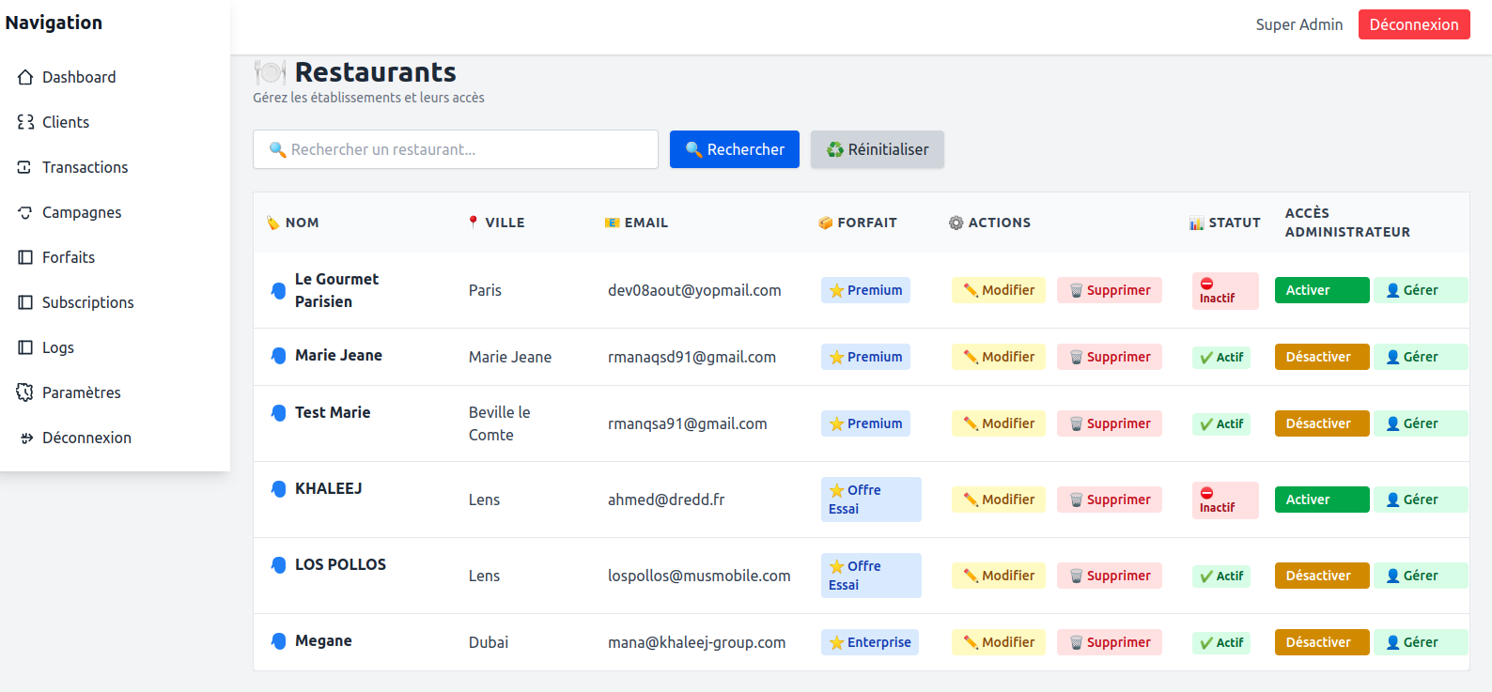
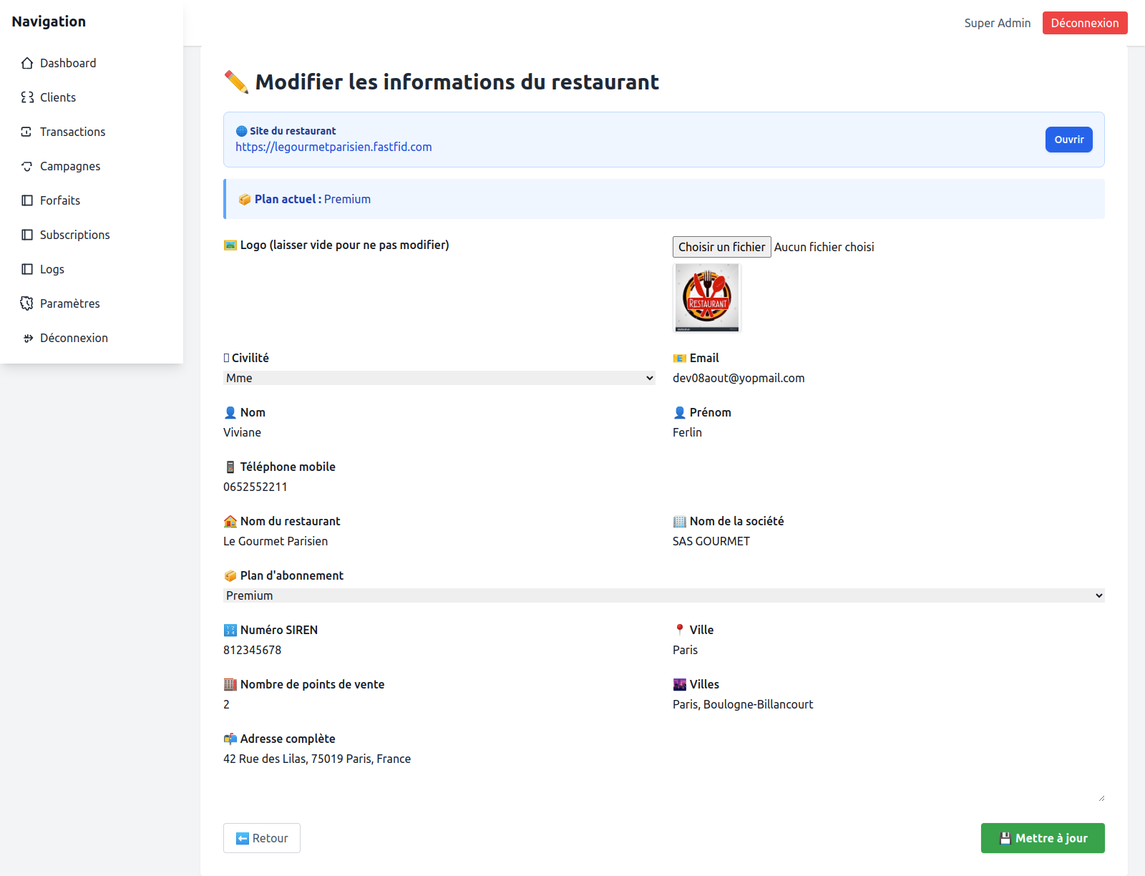

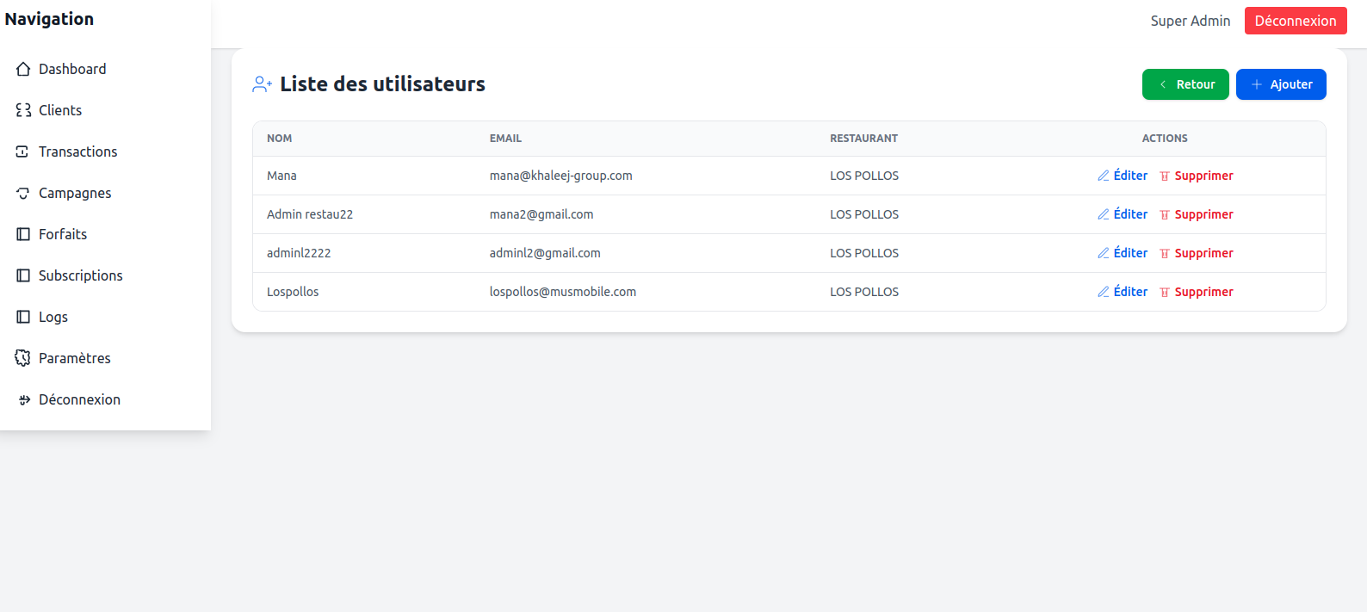

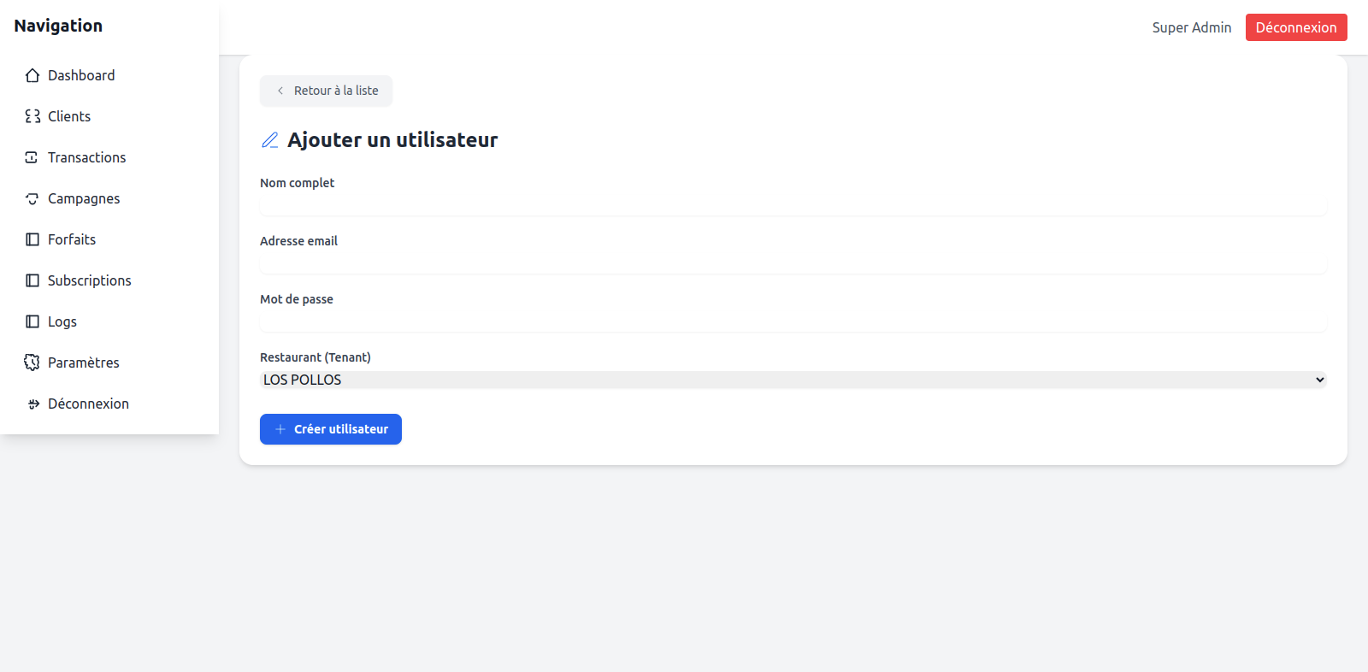

- MODULE : Transactions – Vue super admin

Ce module permet au super administrateur de :

- Visualiser toutes les transactions effectuées par les clients des restaurants,

- Suivre les points de fidélité attribués,

- Rechercher des transactions par client, et filtre par restaurant,

- Exporter les données (CSV)

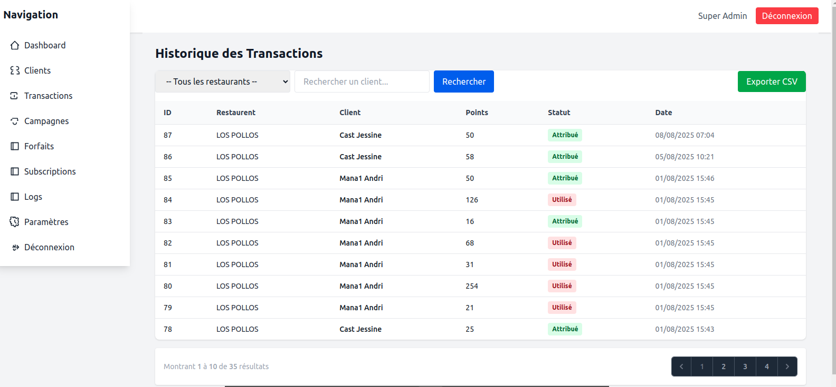

- MODULE : Campagnes (SMS / Email) – Vue Super Admin

Ce module permet au super administrateur de :

- Superviser toutes les campagnes de communication envoyées par les restaurants (tenants),

- Visualiser les performances et le contenu des campagnes (email/SMS)
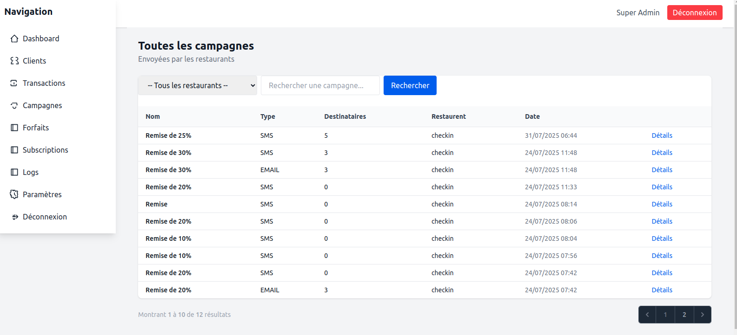

- MODULE : Forfaits (Plans d’abonnement) – Vue Super Admin

Ce module permet au super administrateur de :

- Créer, modifier et supprimer les plans d’abonnement proposés aux restaurants (tenants),

- Définir les limites et services associés à chaque forfait (nombre de clients, emails, SMS...)

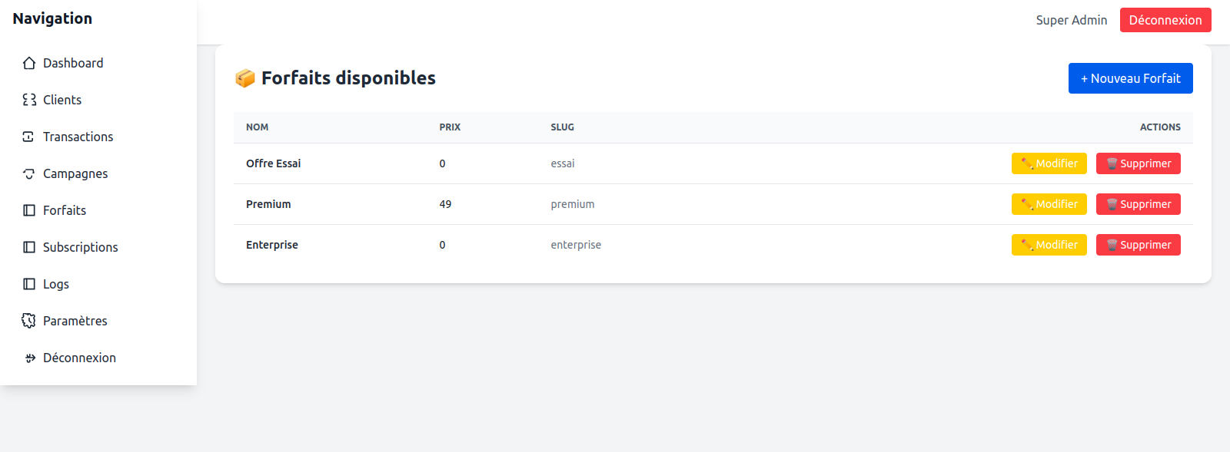

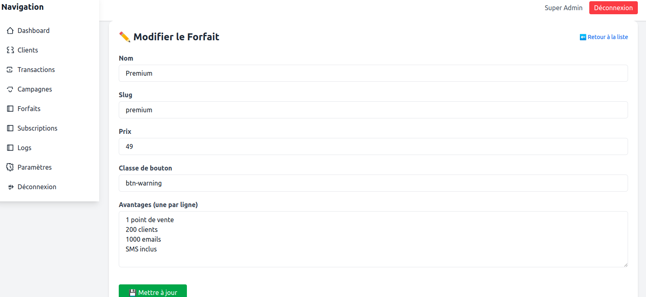

- MODULE : Abonnements – Vue Super Admin

Ce module permet au super administrateur de :

- Gérer et suivre les abonnements actifs de chaque restaurant,

- Visualiser les informations de facturation et les détails de paiement Stripe,

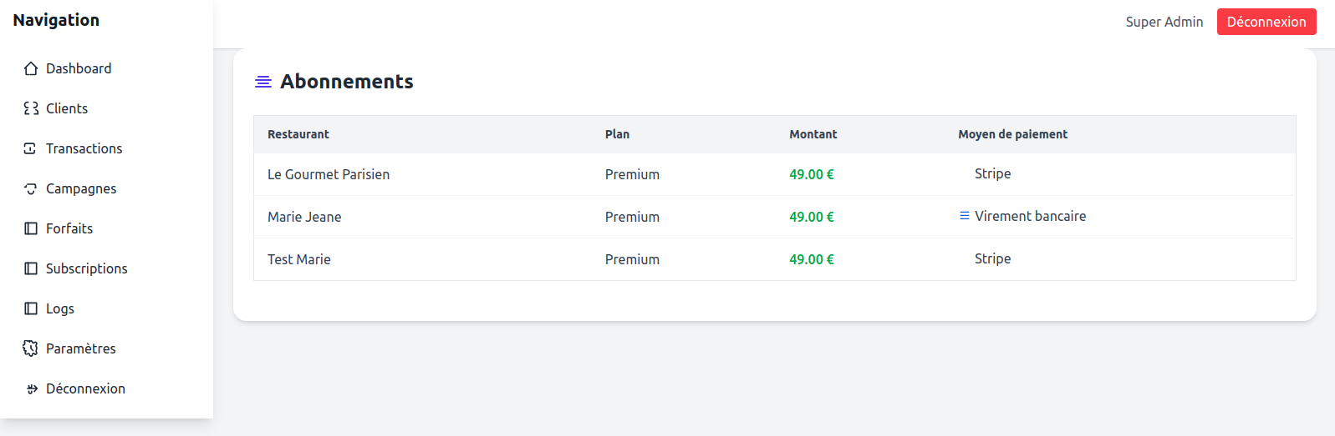

- MODULE : Logs / Historique des actions

Le module Logs permet au super administrateur de :

- Suivre toutes les actions critiques effectuées par les utilisateurs (admin restaurant et client restaurant),

- Auditer les modifications, connexions, créations, suppressions, ajout des points

- Etc

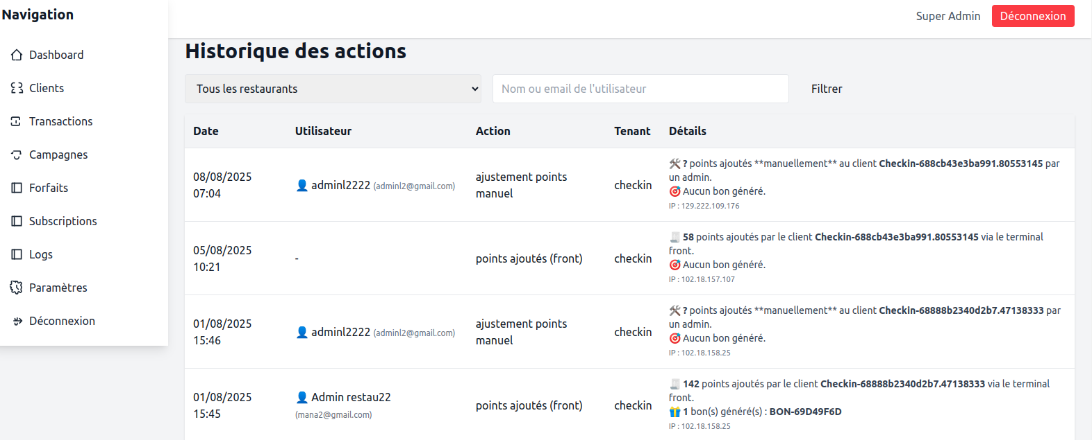

III/ Site restaurant

Lien teste :

https://checkin.fastfid.com/

Objectif

Permettre à un client final d’un restaurant de s’inscrire au programme de fidélité du restaurant concerné.

Fonctionnement global
- Affichage du formulaire d’inscription :
  - Accessible publiquement depuis un lien partagé par le restaurant
  - Le formulaire permet au client de créer un compte dans le programme de fidélité du restaurant.
- Données collectées :
  - Civilité (M./Mme)
  - Prénom
  - Nom
  - Adresse e-mail
  - Numéro de téléphone (mobile)
  - Protéger par un recaptcha cloudeflare
- Traitement à la validation :
  - Création d’un compte client lié au restaurant concerné.
  - Envoi d’un email de bienvenue contenant :
    - Un QR code personnel (identifiant unique client)
    - Un lien d’accès au compte client (authentification par e-mail)

Après inscription
- Le client est enregistré dans la base de données du restaurant
- Un QR code personnel lui est envoyé par e-mail
- Ce QR code peut être scanné à tout moment

Scénarios après scan du QR code

Page d’authentification
Le lien ou scan redirige vers une page d’authentification unique, qui détermine le type d’utilisateur :

Si l’utilisateur est un client :
- Il accède à son tableau de bord fidélité :
  - Affichage de son solde de points
  - Historique des bons d’achat reçus ou utilisés

Si l’utilisateur est un admin (personnel du restaurant) :
- Il accède directement à un formulaire d’ajout de points :
  - Saisie manuelle du montant consommé ou des points à ajouter
  - Soumission immédiate sur le profil du client scanné

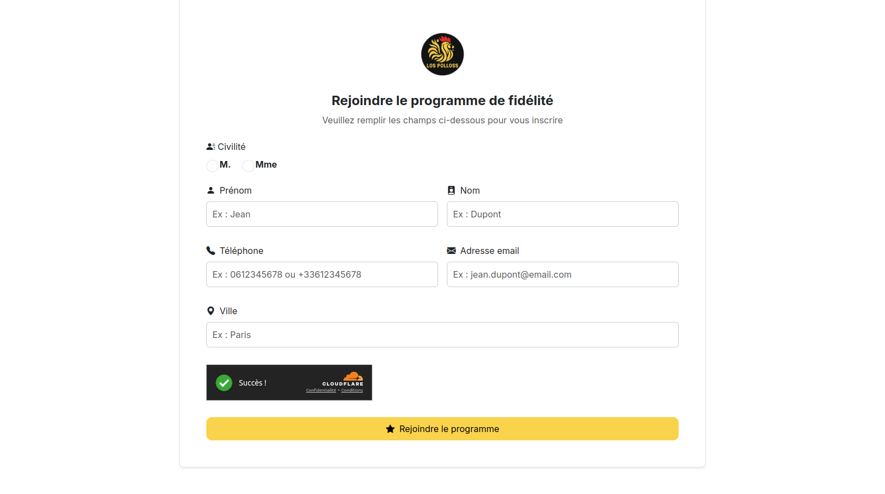
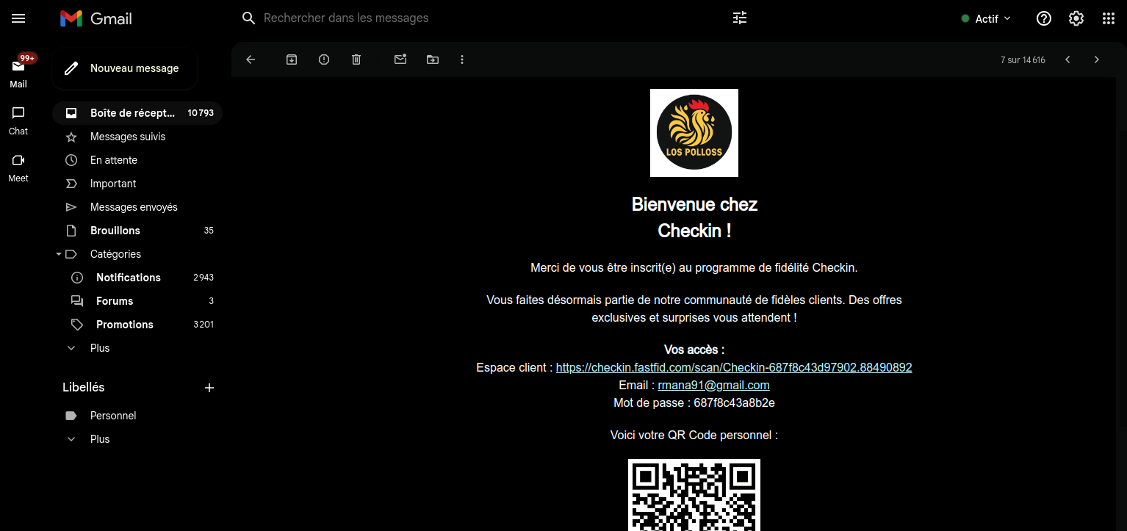

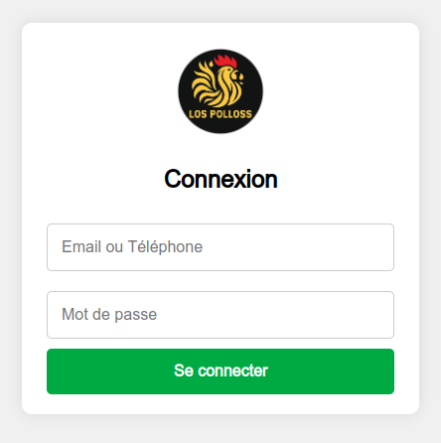

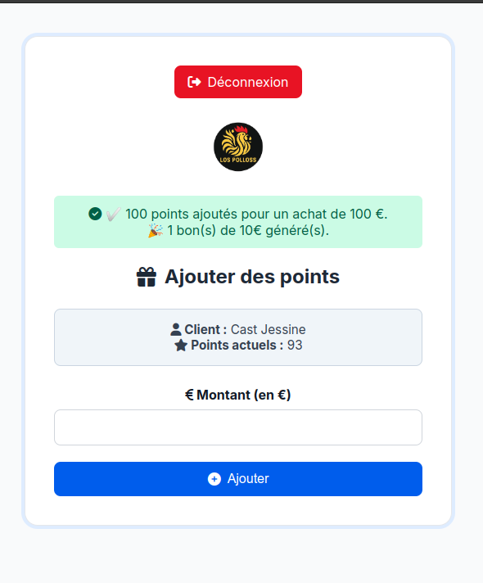

IV/ Back office site restaurant

Lien admin et acces

https://checkin.fastfid.com/restaurant

Login : mana2@gmail.com

Mot de passe : Mana222

Le back-office restaurant inclut
- Tableau de bord – Vue d’ensemble des stats (clients inscrits, points distribués, bons utilisés, etc.)
- Module Admin – Gestion des comptes admin internes au restaurant
- Module Clients – Liste et gestion des membres du programme de fidélité du restaurant
- Module Transactions – Historique des ajouts/retraits de points
- Module Campagnes – Création et suivi des offres promotionnelles ou bons d’achat
- Module Logs / Historique – Suivi des actions internes

- MODULE Tableau de bord – Vue Back-office restaurant

C’est l’écran d’accueil par défaut après connexion d’un administrateur du restaurant.

Offrir au restaurant une vue d’ensemble immédiate de son programme de fidélité : nombre de clients, activité récente, points distribués, etc.

Accessible uniquement aux utilisateurs administrateurs du restaurant.

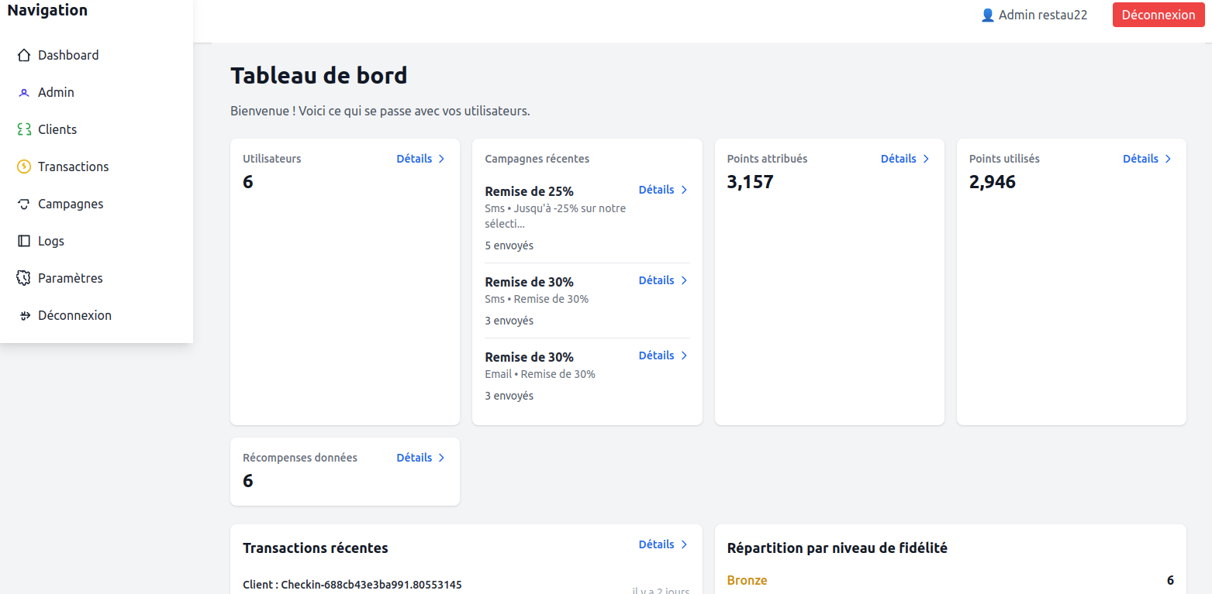

Module : Administrateurs – Vue Back-office Restaurant

Permettre au restaurant de créer, gérer et contrôler les accès des administrateurs internes (personnel autorisé à utiliser le back-office et/ou l’application pour ajouter des points).

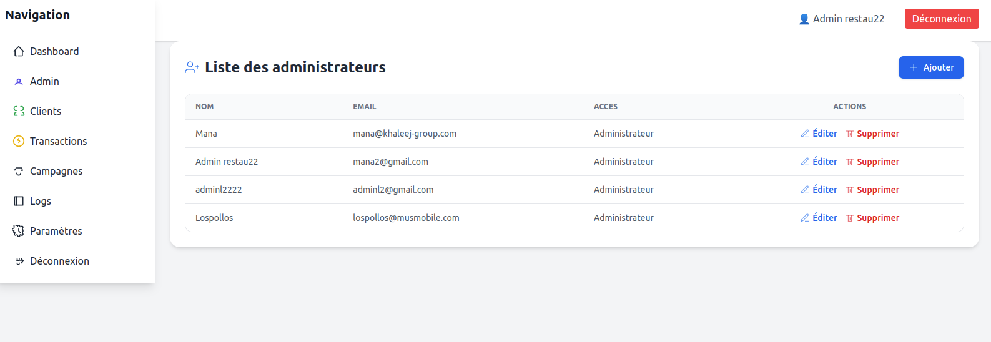
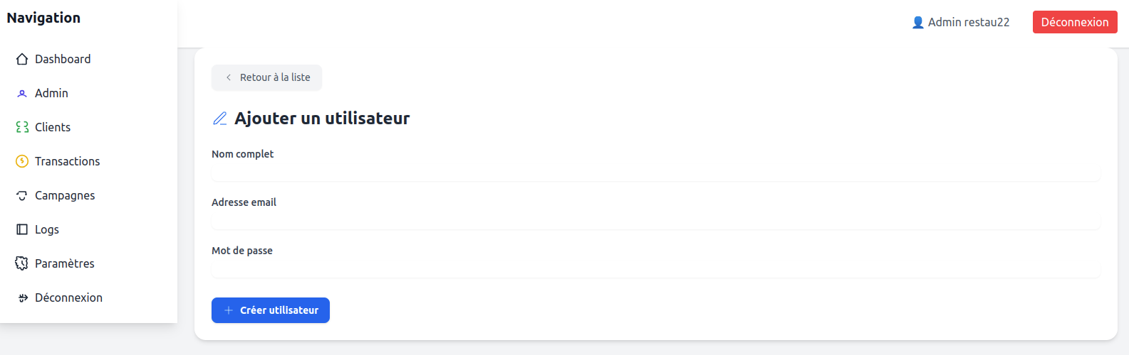
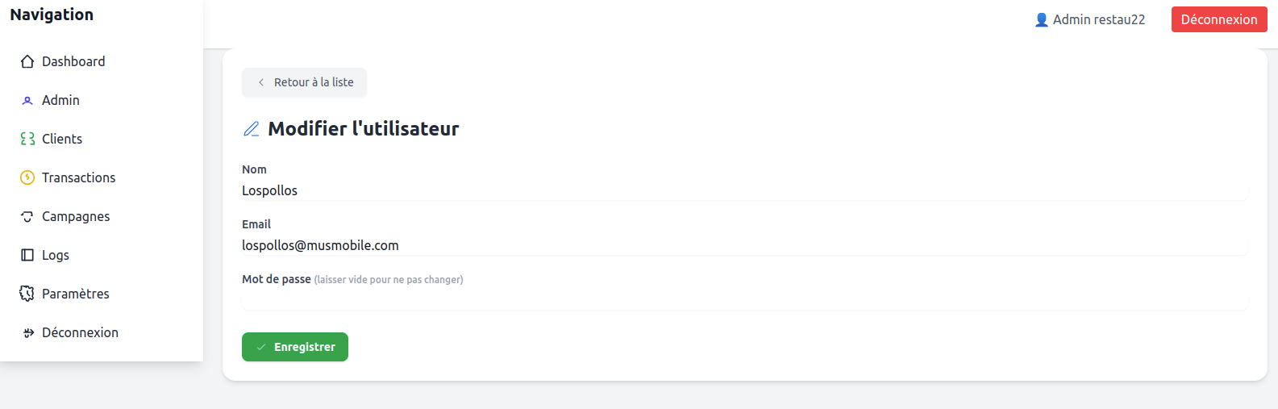

- Module : Clients – Back-office Restaurant

Permettre au restaurant de gérer les membres inscrits à son programme de fidélité : consulter leurs informations, suivre leurs points et bons d’achat, et intervenir manuellement si nécessaire.

- Tableau listant l’ensemble des membres inscrits au programme fidélité du restaurant.

- Recherche par nom, email

- Modification des informations personnelles.

- Fiche client

- Affichage des informations personnelles : nom, prénom, email etc
- Solde actuel en points et historique des mouvements (transactions).
- Historique des bons d’achat : générés, utilisés, expirés.
- Ajout manuelle de points (ajustement).
- Retrait de points (en cas d’erreur).
- Génération manuelle d’un bon d’achat.
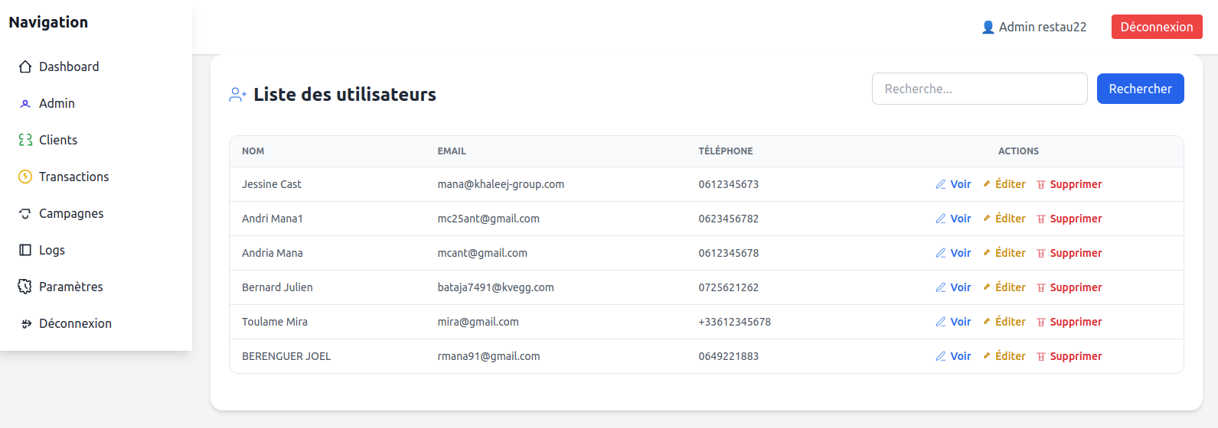
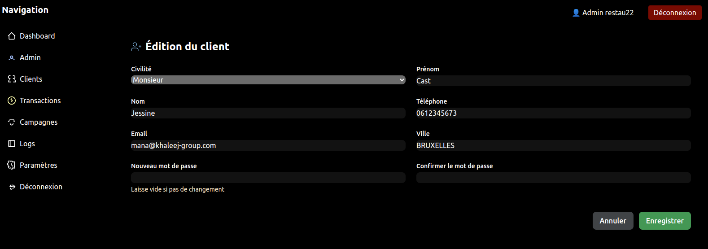

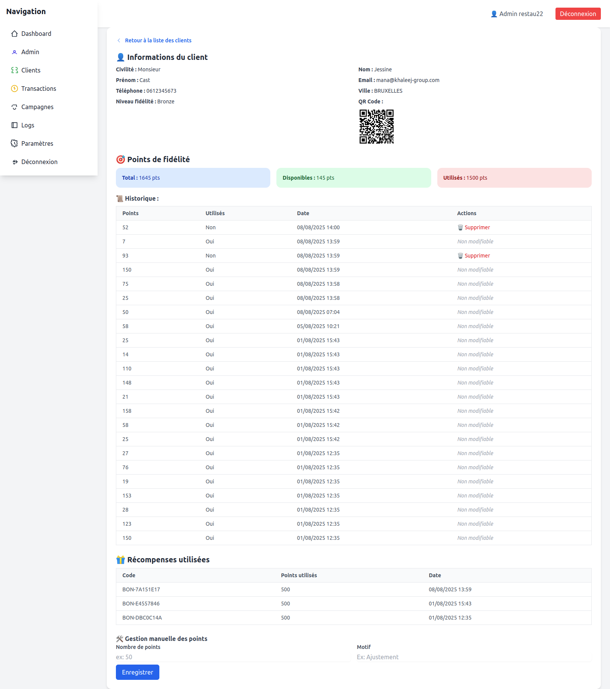

- Module : Transactions – Vue Back-office Restaurant
Permettre au restaurant de suivre et tracer toutes les opérations liées aux points et bons d’achat du programme de fidélité : ajouts, retraits, utilisations.
Tableau listant l’ensemble des mouvements effectués sur les comptes clients.
Recherche par nom du client.
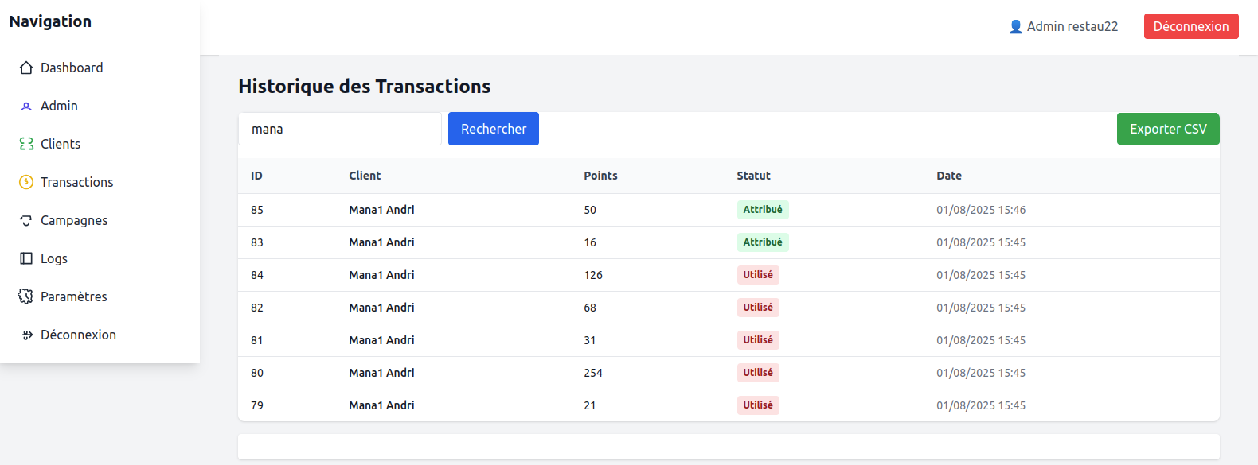

- Module : Campagnes – Vue Back-office Restaurant
Permettre au restaurant de créer, gérer et suivre des campagnes promotionnelles ou de fidélité, comme des offres spéciales, bons d’achat ou bonus de point
Tableau listant toutes les campagnes créées par le restaurant.
Création d’une campagne de type email ou sms
Affichage de détail de campagne

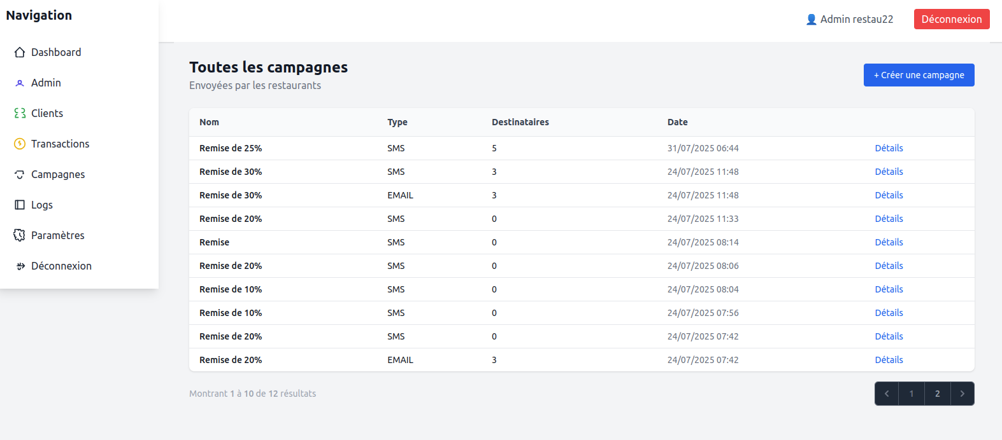

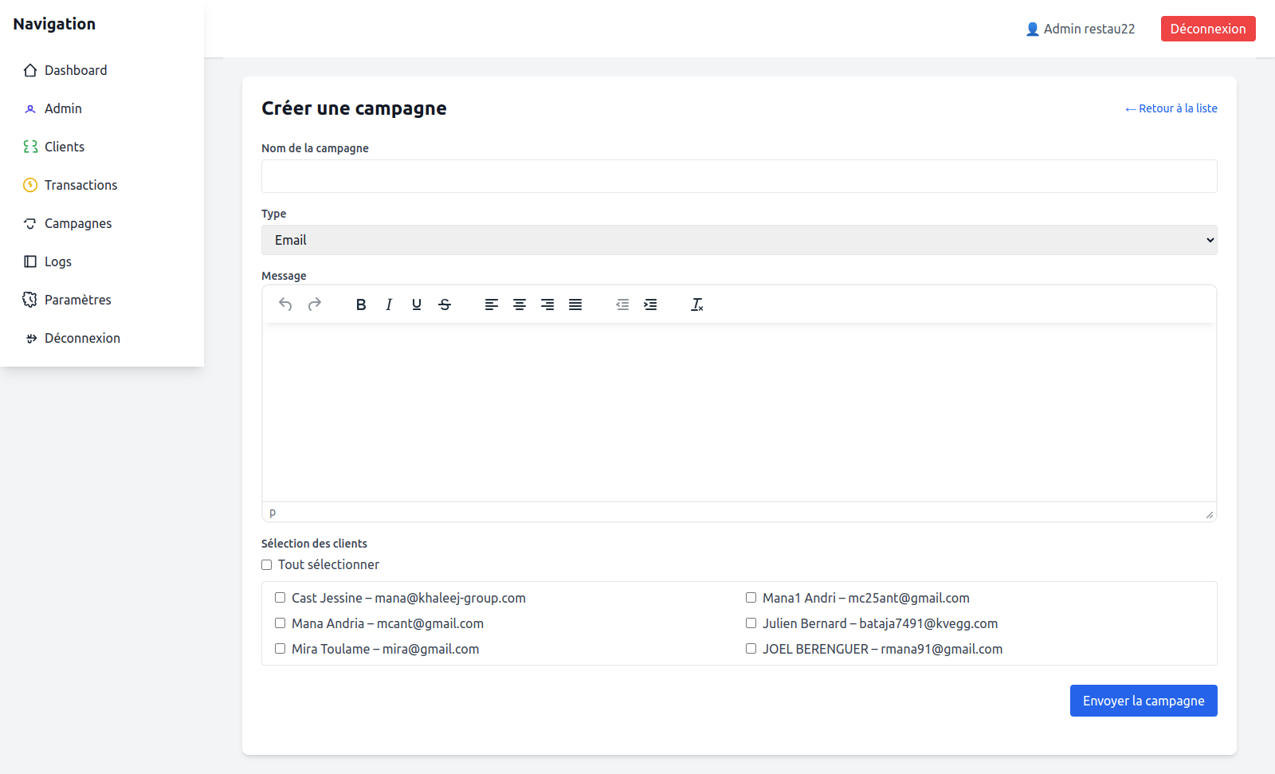
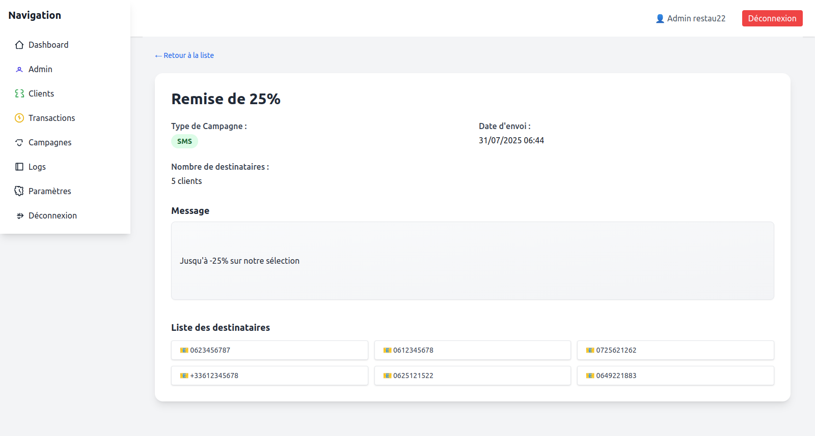

- Module : Logs – Vue Back-office Restaurant
Fournir au restaurant un historique détaillé de toutes les actions effectuées dans le système par les administrateurs et par les clients, afin d’assurer un suivi et une traçabilité complète
Tableau listant les événements enregistrés
Recherche rapide par nom ou email

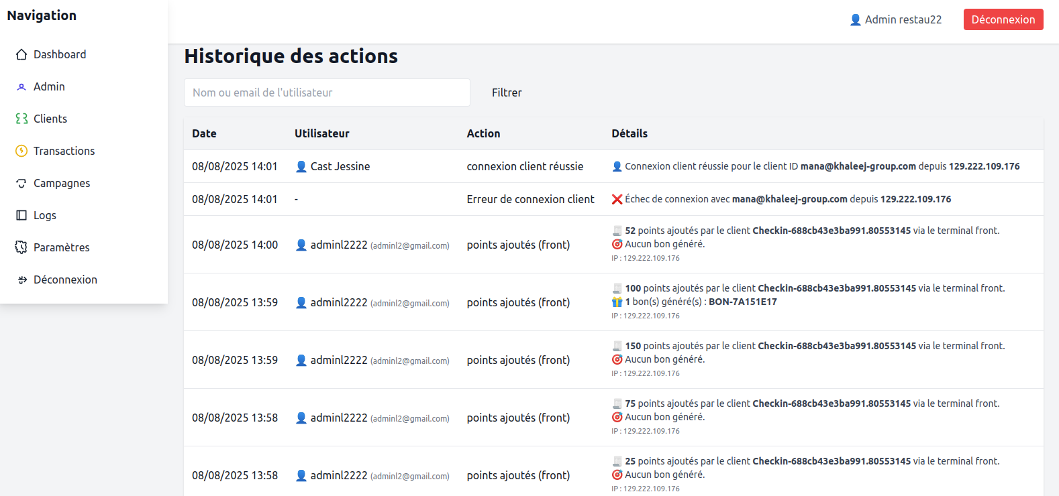

- Module : Paramètres – Vue Back-office Restaurant

Un espace de configuration personnalisée de restaurant

Configuration des règles de fidélité comme les points par euro dépensé

Taux de conversion € → points (ex. 1€ = 1 point)

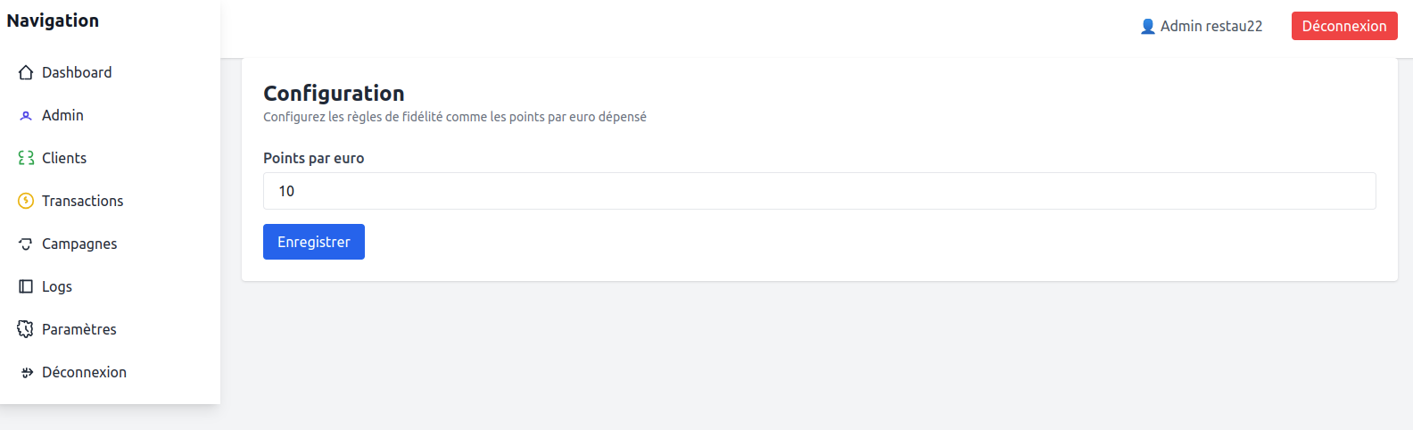

- Page : Profil Administrateur – Vue Back-office Restaurant

Permettre à chaque administrateur du restaurant de gérer ses informations personnelles, en cliquant sur son nom en haut à droite

